Приложение № 3
к письму Министерства образования
Калининградской области

ПАМЯТКА
для руководителей и педагогических работников по снижению
документационной нагрузки на воспитателей дошкольных образовательных организаций
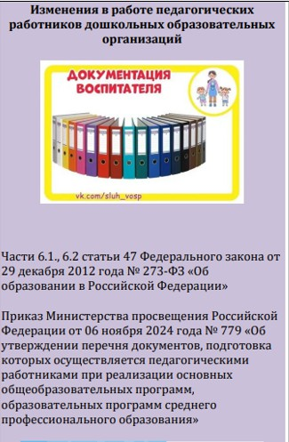
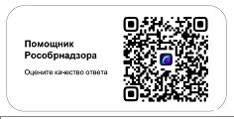
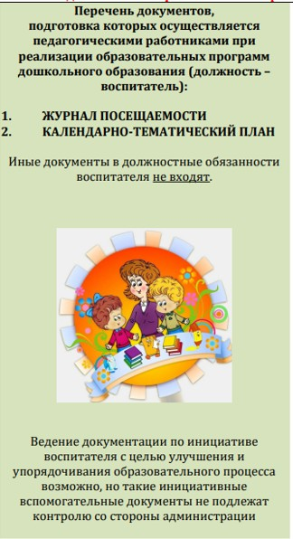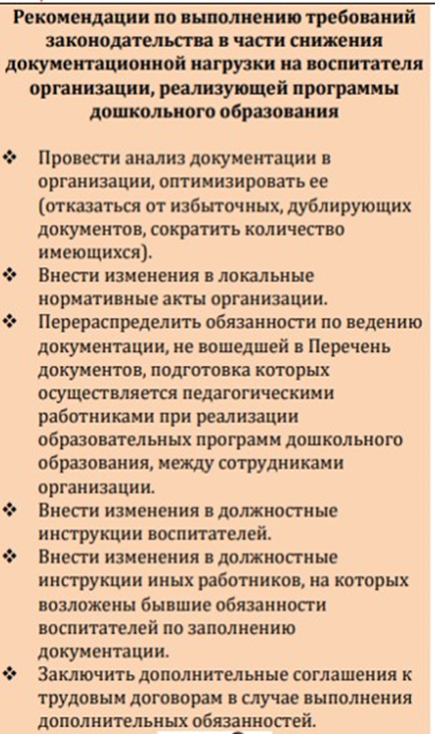

https://edu.gov39.ru/chat-bot-pomoshchnik- rosobrnadzora/
https://edu.gov39.ru/voprosy-snizheniya- byurokraticheskoy-nagruzki-.php

